[多图重复，清华大学生命科学学院黄来强2019年Frontiers in Pharmacology论文被关注](https://mp.weixin.qq.com/s?__biz=MzkyODUyMDc5MQ==&mid=2247499904&idx=4&sn=fc60c89a8028f942d0b52b9154b8d8b9&chksm=c34b318a671e3f503eb3e13d25b44e61fcba02c6fb290215a55d12c3c399120e84dcf0e94b80&scene=126&sessionid=1742143114)

[天眼学术](javascript:void(0);)2025-03-13 00:06:04湖南

《Frontiers in Pharmacology》2019 Nov 25:10:1308.

doi: 10.3389/fphar.2019.01308

#1***Actinopolyspora biskrensis***于2025年3月发表评论

本文中的许多图像似乎与其他描述不同的图像重叠。

下面，我在图1中确定了三组图像，它们在图中重叠，用不同的绿色阴影勾勒出来。

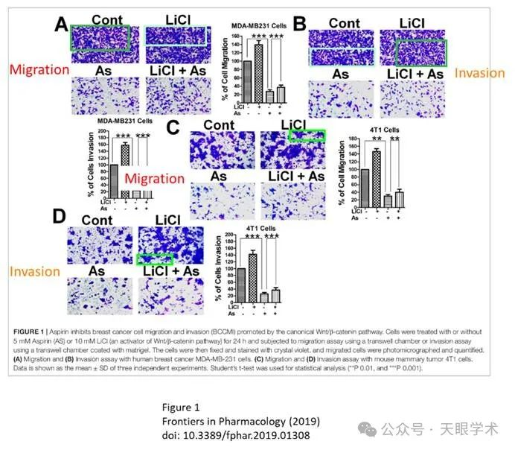

#2***Actinopolyspora biskrensis***于2025年3月发表评论

ImageTwin识别了本文中图形内和图形之间似乎重叠的多个其他图像示例。我没有仔细检查每一个。这组中可能存在一些误报。

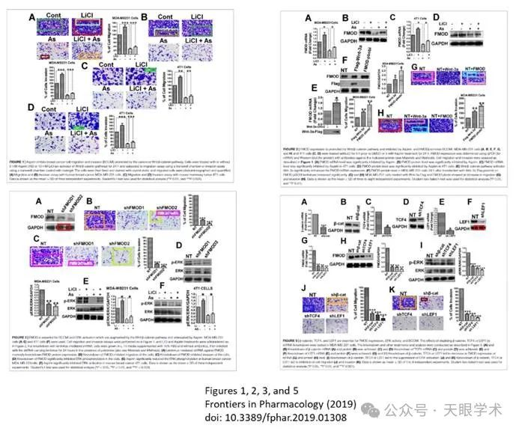

衔接：

https://pubmed.ncbi.nlm.nih.gov/31824307/

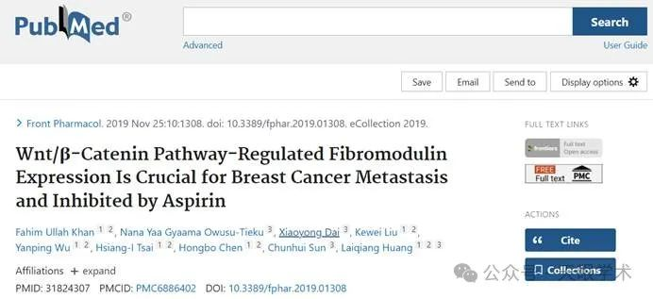

作者简介：

黄来强，留美博士，清华大学教授、博士生导师，清华大学深圳研究生院生命学部教授、生物医药学科带头人、生物医药研究中心主任，深圳市基因与抗体治疗重点实验室主任。原籍广东河源龙川。77级华南农业大学学士(82.1)。致力于细胞功能与病变的分子细胞生物学机理研究，基因、抗体和干细胞治疗等技术系统的研究和开发及平台的构建。同时与深圳国家兰科植物保护中心刘仲健教授合作，以兰花为模式生物开展植物繁育系统与进化生物学研究。

评论衔接：

https://pubpeer.com/publications/5598C8475698573A0742DAEB59780A#2

免责声明：

本报道中的信息均来源于学术网站及已公开资料，我们对其准确性及完整性不做任何保证。如果有任何纰漏或不实之处，请通过QQ 642007239与我们联系。